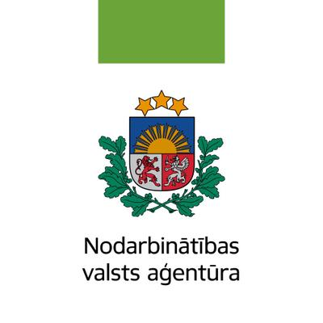 | 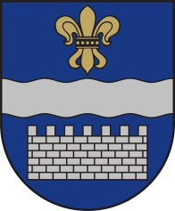

Aktīvā nodarbinātības pasākuma „Algoti pagaidu sabiedriskie darbi” rezultāti

Pasākums tiek īstenots saskaņā ar Līgumu par aktīvā nodarbinātības pasākuma „Algoti pagaidu sabiedriskie darbi” īstenošanu Nr.3APSD-20-2016, kas noslēgts 2016.gada 6.janvārī starp Nodarbinātības valsts aģentūras Daugavpils filiāli un Daugavpils pilsētas domi.
Atbilstoši Līguma noteikumiem Daugavpils pilsētas dome aktīvā nodarbinātības pasākuma „Algoti pagaidu sabiedriskie darbi” īstenošanas laikā nodrošina Nodarbinātības valsts aģentūras norīkoto bezdarbnieku nodarbināšanu algotos pagaidu sabiedriskajos darbos, kas rada sociālu labumu sabiedrībai.
Pasākums tiek finansēts no nodarbinātības speciālā budžeta finanšu līdzekļiem.
Aktīvais nodarbinātības pasākums „Algoti pagaidu sabiedriskie darbi”, Nr.3APSD-20-2016 īstenojas Daugavpils pilsētas teritorijā laika periodā no 2016.gada 6.janvāra līdz 2016.gada 16.decembrim un veiksmīgi pabeigts ar sekojošajiem rezultātiem:

Mēnesis | Attiecīgajā mēnesī no jauna līdz gada beigām izveidojamo algotu pagaidu sabiedrisko darbu vietu skaits mēnesī | Kopējais algotu pagaidu sabiedrisko darbu vietu skaits mēnesī (līdz kalendārā gada beigām) | Bezdarbnieka ikmēneša atlīdzība EUR | Norises vietas
2016.gads
janvāris | 122 | 122 | 150.00 | Daugavpils pilsētas dome  Komunālās saimniecības pārvalde  Izglītības pārvalde, t.sk. pirmskolas izglītības iestādes, skolas  Sociālais dienests  Sporta pārvalde  Jaunatnes un sporta pārvalde  Dzimtsarakstu nodaļa  Daugavpils Cietoksnis  Latviešu kultūras centrs  Poļu kultūras centrs  Krievu kultūras centrs  Baltkrievu kultūras centrs  Latgales Centrālā bibliotēka  Novadpētniecības un mākslas muzejs  Latgales zoodārzs  Pensionāru sociālās apkalpošanas teritoriālais centrs  Marka Rotko mākslas centrs
februāris |  | 122 | 150.00
marts |  | 122 | 150.00
aprīlis |  | 122 | 150.00
maijs |  | 122 | 150.00
jūnijs |  | 122 | 150.00
jūlijs |  | 122 | 150.00
augusts |  | 122 | 150.00
septembris |  | 122 | 150.00
oktobris |  | 122 | 150.00
novembris |  | 122 | 150.00
decembris |  | 122 | 150.00

Iesaistīti: 473 bezdarbnieki
Atbalsts: EUR 190 198.25

Informāciju sagatavoja:
Žanna Circene
Daugavpils pilsētas domes Attīstības departamenta
Biznesa attīstības nodaļas nodarbinātības organizatore
K.Valdemāra iela 13, kab.307,
Tālr.: 654 27250,
zanna.circene@daugavpils.lv
18.01.2017.

